CAMINO DE SANTIAGO - CAMINO FRANCÉS
7N/8D
(Sarria 1, Portomarin 1, Palas de Rei 1, Melide 1, Arzua 1, O Pedrouzo/Amenal 1, Santiago 1)

SALIDAS: Diarias.
VIGENCIA: Del 27 de Marzo al 24 Octubre del 2026. (Para salidas fuera de este periodo, consulte precio y disponibilidad. Grupos de hasta 14 pasajeros).

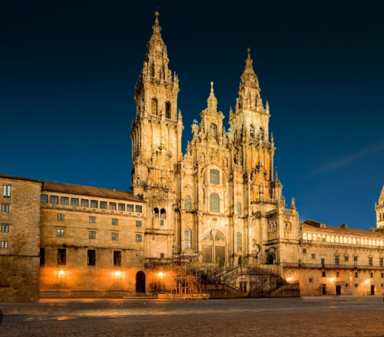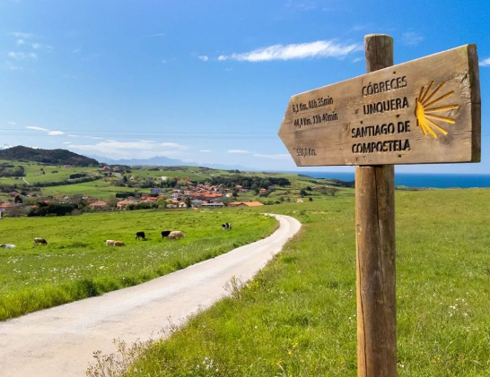

ITINERARIO

DÍA 1 SANTIAGO DE COMPOSTELA - SARRIA
Llegada a Santiago de Compostela y traslado a Sarria. Sarria es para muchos el punto de partida, ya que se encuentra muy cerca de los míticos y últimos 100 km, que es la distancia mínima que hay que recorrer para obtener la Compostela. Por eso esta villa medieval es una de las localidades con más movimiento, y que no defrauda ni a los expertos ni a los más recientes peregrinos. Es un día para descansar, aclimatarse y mentalizarse para la aventura que empezará al día siguiente. Alojamiento.

DÍA 2 SARRIA-PORTOMARIN (22,2 KM / 5 HRS APROX. / DIFICULTAD BAJA)
El equipaje tendrá que depositarlo en la recepción del hotel/pensión antes de las 8:00 hrs. Desayuno. Esta primera etapa es suave, sin muchos desniveles y con un recorrido cómodo. Nos adentramos en la Galicia más profunda, y nos dejamos atrapar por la belleza de sus castaños, robles, ríos, prados… además de pasar por encantadores pueblos como Barbadelos o Ferreiros. El antiguo pueblo de Portomarin se encuentra bajo las aguas del embalse de Belesar. El río Miño nos indica que estamos llegando. Alojamiento.

DÍA 3 PORTOMARIN-PALAS DE REI (24,8 KM / 6 HRS APROX. / DIFICULTAD BAJA)
El equipaje tendrá que depositarlo en la recepción del hotel/pensión antes de las 8:00 hrs. Desayuno. De dificultad baja, comenzamos el recorrido ascendiendo hacia la Serra de Ligonde donde subimos hasta los 725 metros. En este día, los paisajes verdes se irán mezclando con algunas zonas asfaltadas y empezamos a ver los famosos “cruceiros”. Destacan las aldeas de Castromaior, Ventas de Narón y Ligonde. Alojamiento

DÍA 4 PALAS DE REI-MELIDE (14,4 KM / 3 HRS APROX. / DIFICULTAD BAJA)
El equipaje tendrá que depositarlo en la recepción del hotel/pensión antes de las 8:00 hrs. Desayuno. Dejamos atrás la provincia de Lugo para adentrarnos en la provincia de A Coruña. Salimos por el Campo dos Romeiros, un punto clave para la reunión de peregrinos, hacia Leboreiro, un paseo agradable arropado de frondosos bosques para finalmente llegar a Melide cruzando el río a través de un puente medieval. Alojamiento.

DÍA 5 MELIDE-ARZUA (14,1 KM / 3 HRS APROX. / DIFICULTAD BAJA)
El equipaje tendrá que depositarlo en la recepción del hotel/pensión antes de las 8:00 hrs. Desayuno. Nuevamente hoy son pocos los kilómetros que nos esperan lo que nos permite disfrutar de algunos de los encantadores pueblos del camino como Boente y Castañeda hasta llegar a Arzua, famosa villa quesera. Alojamiento.

DÍA 6 ARZUA-O PEDROUZO / AMENAL (19,3 KM / 22,6 KM / 4 HRS APROX. / DIFICULTAD BAJA)
El equipaje tendrá que depositarlo en la recepción del hotel/pensión antes de las 8:00 hrs. Desayuno. Etapa breve y tranquila para asimilar todo lo vivido durante el camino antes de llegar al día siguiente a Santiago. Alojamiento en Amenal/ O Pedrouzo

DÍA 7 O PEDROUZO / AMENAL - SANTIAGO DE COMPOSTELA (19,4 KM / 16,1 KM / 4 HRS APROX. / DIFICULTAD BAJA)
El equipaje tendrá que depositarlo en la recepción del hotel/pensión antes de las 8:00 hrs. Desayuno. Hoy nos enfrentamos a nuestra última etapa, cuya Meta es Compostela, meta de tantos y tantos peregrinos que desde la época medieval ansiaban llegar al Sepulcro del Apóstol Santiago. Los nervios a flor de piel. Extrañas sensaciones. En este día recomendamos salir temprano a recorrer esos últimos kilómetros para poder asistir a la Misa del Peregrino que se celebra a las 12 hrs. Primero llegamos a Lavacolla y seguimos para subir por Monte do Gozo, donde podremos apreciar, de lejos, el primer atisbo de la ansiada Catedral. Finalmente, la Plaza del Obradoiro y la merecida satisfacción personal de haber llegado hasta aquí. Alojamiento.

8 DÍA SANTIAGO DE COMPOSTELA
Desayuno y traslado al aeropuerto, para su regreso a la ciudad de origen.

¡FIN DE NUESTROS SERVICIOS!

TARIFA EN DÓLARES POR PERSONA DESDE

SERVICIOS | TRIPLE | DOBLE | SINGLE | NIÑOS  4-7 AÑOS
CAMINO DE SANTIAGO | 1.100 USD | 1.119 USD | 1.685 USD | 845 USD
SUPLEMENTO MEDIA PENSIÓN | 335 USD | 335 USD | 335 USD | 335 USD

INCLUYE:
- Traslado Santiago aeropuerto-Sarria // Santiago ciudad-Santiago aeropuerto
- Alojamiento en: Hoteles, Casas Rurales, Pensiones, Hostales, Alojamientos Boutique o con Encanto.
- Desayuno diario.
- Transporte del equipaje para cada una de las etapas (Max. 20 KG, 1 bulto).
- Servicio asistencia telefónica 24 horas.
- Mapas de las etapas (formato digital).
- Credencial Peregrino.
- Vieira Peregrino.
- 1 visita guiada por Santiago, con guía oficial por el casco histórico.
- Degustación de quesos gallegos en Santiago.
- Tarjeta de asistencia médica.

NO INCLUYE:
- Tiquetes internacionales (pregunta por nuestras tarifas especiales).
- Gastos no especificados en el párrafo incluye.
- Gastos de índole personal.
- Fee bancario.

HOTELES PREVISTOS O SIMILARES

CIUDAD | HOTELES PREVISTOS O SIMILARES
SARRIA | H. Alfonso IX / H. Mar de Plata
PORTOMARIN | Pousada de Portomarin / H.Vistalegre
PALAS DE REI | H. Mica / Complejo la Cabaña
MELIDE | Casa Adro / H. Carlos 96
ARZUA | H. Arzua / Casona de Nene
O PEDROUZO | PR Platas / H. Casa Rural O Acivro
AMENAL | H. O Pino / H. Amenal
SANTIAGO DE COMPOSTELA | H. A Tafona do Peregrino /H. Gelmirez

CONDICIONES:
- La tarifa por persona en dólares, se liquida a la TRM negociada.
- Para garantía de reserva se requiere un depósito del 40 % del valor del paquete por persona
- Al momento de confirmación de reserva, usted acepta el compromiso de pago mensual, garantizando el pago total 45 días previo a la fecha de viaje
- Una vez confirmada la reserva, no permite cancelación.
- El orden de las visitas puede variar según las circunstancias del viaje o fuerza mayor.
- Depósitos no reembolsables.
- La hora de check in es a las 03:00 pm y check out a las 12:00 pm.
- Tarifa sujeta a cambio y disponibilidad sin previo aviso.
- La asistencia médica está sujeta a un suplemento adicional para personas mayores de 65 años. Para conocer los detalles de los beneficios de tu asistencia, contáctanos o revisa la información en tu voucher.
CAMBIOS Y/O CANCELACIONES:
Los cambios y/o cancelaciones deben solicitarse únicamente por escrito, a través de correo electrónico. La tarifa aérea no aplica reembolso. Todos los cambios están sujetos a las políticas de los operadores, nos reservamos el derecho de cobrar un cargo de gestión.

- Cancelación sin gastos a 30 días antes del inicio de viaje.
- Cancelación con gastos al 100% a menos de 30 días de inicio de viaje y/o no show
- Las cancelaciones no aprobadas serán tratadas como NO SHOW (100 % del precio).
- Los vuelos internos y los internacionales una vez emitidos tendrán gastos de 100 % del valor del billete.

NO SHOW: En caso de que el cliente no se presente, el servicio será considerado prestado. No tendrá derecho a devolución. Todos los cambios hechos están sujetos a cargos.
RECOMENDACIONES:
- Dosifica el esfuerzo y sigue tu propio ritmo. El Camino no es una carrera.
- Los ejercicios de calentamiento y estiramiento muscular han de ser constantes mientras se está haciendo la ruta.
- El calzado ha de ser ya usado y adaptado al pie, no uno nuevo. Lo mejor son las botas de trekking o de montaña, preferiblemente con suela dura.
- La mochila debe adaptarse al contorno de la espalda para que podamos mantener una postura corporal correcta.
- Unos calcetines adecuados son fundamentales: preferentemente de algodón y sin costuras.
- No te olvides de incorporar un pequeño botiquín con lo indispensable para el cuidado de los pies y la protección de la piel.
- Nuestra alimentación debe ser ligera, con aportes importantes de hidratos de carbono.

REQUISITOS:
- Pasaporte con vigencia de mínimo 6 meses a partir de la fecha de viaje.
- Tiquete aéreo ida y regreso.
- Voucher de alojamiento y demostrar solvencia económica.
- Autorización de viaje ETIAS
- Los pasajeros son responsables de verificar y asegurar su documentación conforme a toda reglamentación, visas y otros documentos requeridos para vuelos internacionales.
- La información debe ser confirmada permanentemente, debido a que las embajadas y consulados se reservan el derecho de modificar sin previo aviso la documentación y requisitos establecidos.
- TROPITOURS.CO no será responsable ante ningún pasajero que se le niegue la entrada o el paso a través de cualquier país, estado o territorio sobre la base del incumplimiento de tales requisitos de documentación.

CLÁUSULA DE RESPONSABILIDAD: https://www.tropitours.co/es/clausula-de-responsabilidad

Es responsabilidad del viajero y su agente de viajes asegurar todos los requisitos de viaje, por lo cual TROPITOURS.CO, declina toda responsabilidad monetaria en caso de ser rechazado en el abordaje por falta de los requisitos completos. Todos los gastos generados serán por cuenta del viajero y se aplicarán las condiciones establecidas.

